

R1178 - Relatório Acompanhamento Boletim Medição
O objetivo desta funcionalidade é gerar o relatório R1178 - Relatório de Acompanhamento de Boletim de Medição. A funcionalidade pode ser acessada via Menu de sistema, através do caminho: GSAN > Cobranca > Nova Cobrança > Relatórios > R1178 - Relatório Acompanhamento Boletim Medição.
Dependendo da empresa, a funcionalidade também pode ser encontrada mediante o caminho:
GSAN > Relatório > Atendimento Público > R1178 - Relatório Acompanhamento Boletim Medição.
Feito isso, o sistema visualiza a tela abaixo:

Observação
Informamos que os dados exibidos na tela e no relatório a seguir são fictícios, e não retratam informações de clientes.
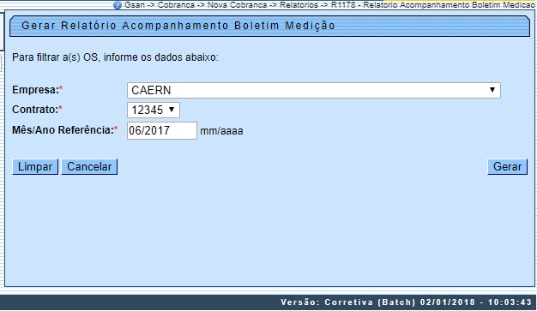
Acima, todos os campos são obrigatórios. É com o preeenchimento das informações que o sistema pesquisa as opções de filtro para a seleção dos dados que farão parte do relatório a ser gerado, selecionando os boletins de medição associados. Para cada item de serviço referente ao contrato informado, o relatório gera os respectivos boletins de medição executados.
Desse modo, informe a Empresa, o Contrato, e o Mês/Ano Referência e clique no botão . Feito isso, o sistema executa algumas validações:
- Verifica existência de dados:
  - Caso não exista a tabela na base de dados, é exibida a mensagem Tabela << nome da tabela >> inexistente e cancelada a operação.
  - Caso a tabela esteja sem dados, é exibida a mensagem Tabela << nome da tabela >> sem dados para seleção e cancelada a operação.
- Nenhum registro encontrado:
  - Caso a busca não retorne nenhum registro, o sistema exibe a mensagem Não existem dados para o relatório no período informado.
- Valida Período de Apuração:
  - Caso o usuário não informe o período de apuração, é exibida a mensagem Informe período de apuração e cancelada a operação.
  - Caso o usuário informe um período de apuração com formato diferente de MM/AAAA (mês, ano), é exibida a mensagem Período de apuração inválido e cancelada a operação.
Assim que as validações são concluídas, o sistema gera o relatório de acompanhamento do boletim de medição.

Tela de Sucesso
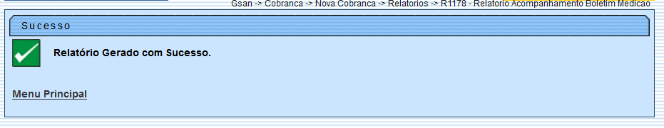

Modelo do R1178 - Relatório Acompanhamento Boletim Medição
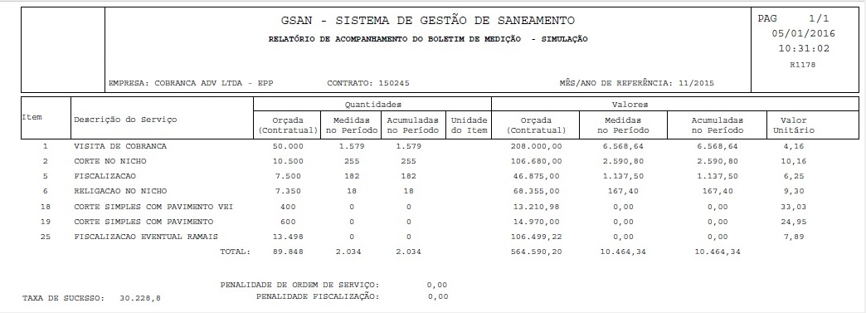

Preenchimento dos Campos
Campo | Preenchimento dos Campos
Empresa | Campo obrigatório. Selecione uma das opções disponibilizadas pelo sistema.
Contrato | Campo obrigatório. Selecione uma das opções disponibilizadas pelo sistema.
Mês/Ano Referência | Campo obrigatório. Informe o mês/ano de referência, no formato MM/AAAA.

Funcionalidade dos Botões
Campo | Preenchimento dos Campos
 | Ao clicar neste botão, o sistema limpa o conteúdo dos campos na tela.
 | Ao clicar neste botão, o sistema cancela a operação e retorna à tela principal.
 | Ao clicar neste botão, o sistema comanda a geração do relatório de acompanhamento de boletim de medição de acordo com os parâmetros informados.

Referências
R1178 - Relatório Acompanhamento Boletim Medição

Termos Principais
Cobrança
Contrato Parcelamento
Clique aqui para retornar ao Menu Principal do GSAN.

